**Конспект урока математики на 1 курсе (11 группа) по теме «Предел функции в точке».**

***Цель урока:*** формирование у студентов наглядно – интуитивных представлений о пределе функции в точке.

***Задачи урока:***

* ввести понятие предела функции в точке;
* рассмотреть геометрическую иллюстрацию понятия предела функции в точке;
* рассмотреть правила о нахождении предела суммы, произведения и частного двух функций;
* рассмотреть примеры нахождения предела функции в точке.

**Тип урока:** урок объяснение нового материала.

**План урока.**

1. Организационный момент.
2. Мотивация изучения темы.
3. Подготовительная работа.
4. Изучение нового материала.
5. Решение задач.
6. Домашнее задание.
7. Итог урока.

**Ход урока.**

1. **Организационный момент.**

*-* Здравствуйте, ребята. Тема нашего урока: «Предел функции в точке». Сегодня на уроке мы познакомимся с понятиям «предел функции в точке», а также рассмотрим правила вычисления предела функции в точке.

1. **Мотивация изучения темы.**

*-* Эта тема очень важна для дальнейшего изучения алгебры: понятие предела функции имеет большое значение в изучении понятия производной и без знания предела функции рассмотрение этого понятия невозможно.

1. **Подготовительная работа.**

*-* Перед тем как начать изучать новую тему, выполним следующее задание:

постройте график функции  если:

а) при *х = 4* значение функции не существует; (рис.1)

б) при *х = 4* значение функции равно *3*; (рис.2)

в) при *х = 4* значение функции равно *2*. (рис.3)

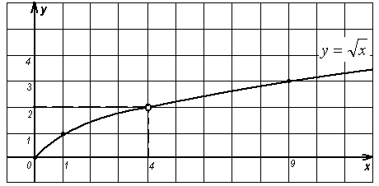Рис. 1

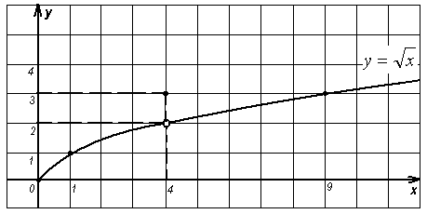Рис. 2.

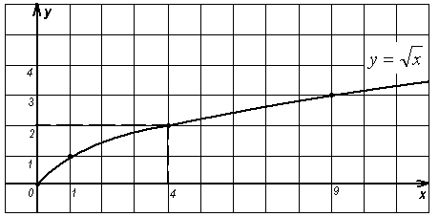Рис. 3.

1. **Изучение нового материала.**

*-* Воспользуемся построенными графиками функций. Во всех трех случаях изображена одна и та же кривая, тем не менее, это три разные функции.

*-* Чем они отличаются друг от друга?

*(Они отличаются друг от друга своим поведением в точке х = 4).*

*-* Как ведет себя функция в точке *х = 4* на первом графике?

*(Для функции  при х = 4 значение функции не существует, функция в указанной точке не определена).*

*-* Как ведет себя функция в точке *х = 4* на втором графике?

*(Для функции  при х = 4 значение функции существует, но оно отличается от естественного значения функции в указанной точке).*

*-* Как ведет себя функция в точке *х = 4* на третьем графике?

*(Для функции  при х = 4 значение функции существует, и оно равно естественному значению функции в указанной точке, то есть двум).*

Очень часто при исследовании свойств функций бывает важно выяснить не только значение функции в той или иной точке, но и то значение, к которому стремится значение функции при стремлении аргумента к заданной точке.

Так вот это стремление значения функции называется пределом данной функции при стремлении аргумента к заданной точке. Давайте запишем это уже с помощью известного нам с вами значения предела:

- Как мы с вами обозначали предел?

*(Lim)*

- Запишем это. Стремление какой функции мы рассматриваем?

(*)* -К чему у нас стремится х?  
(*к 4*)  
 - И какое мы при этом получаем стремление функции?

(*к 2)*- Мы получили такую запись . В общем виде она выглядит так .

Как мы с вами читаем такие записи?

(*предел функции y=f(x) при стремлении х к а равен b)*

1. **Решение задач.**

Рассмотрим несколько примеров на вычисление пределов функций.

*№1. Вычислить:*

*а) .*

Решение. Выражение *х3 – 2х2 + 5х + 3* определено в любой точке *х*, в частности, в точке *х = 1*. Следовательно, функция *у = х3 – 2х2 + 5х + 3* непрерывна в точке *х = 1*, а потому предел функции при стремлении *х* к *1* равен значению функции в точке *х = 1*.

Имеем: .

Ответ: *7*.

*б) ; в) ; г) ; д) .*

*№2. Вычислить:*

*а)* 

Решение. Если подставить значение *х = - 3* в заданное выражение, то и в числителе, и в знаменателе получится *0*. Мы уже с вами встречались с подобными вещами, только вместо 0 что у нас с вами было в прошлой теме?

*(бесконечность)*

- Правильно, мы встречались с неопределённостями вида «∞ на ∞» и «∞-∞». Это очень похожий на них ещё один вид неопределённости, который встречается при нахождении предела функции – неопределенность вида «0 на 0». Давайте запишем. Что мы в прошлых темах делали с такими неопределённостями?

*(как-то пытались преобразовать заданную функцию)*

*-* А что можно попробовать сделать здесь?

(*заданную алгебраическую дробь можно сократить: ).*

Значит, функции  и  тождественны при условии *х ≠ - 3*. Но при вычислении предела функции при *х → - 3* саму точку *х = - 3* можно исключить из рассмотрения. Значит, .

Ответ: *- 1,5*.

*б) ; в) ; г) ; д) .*

- Давайте составим для себя алгоритм нахождения пределов функций. Что мы делаем в первую очередь?

*(подставляем число, к которому стремится х в заданную функцию)*

- Правильно. Что делаем затем?

*(если при подсчёте получается число, то записываем ответ. Если получается неопределённость, то пробуем преобразовать функцию)*

- А что будем делать после преобразования?  
(*снова подставлять число, к которому стремится х. После подсчёта, запишем ответ).*

- Всё правильно. И с таким алгоритмом мы с вами уже встречались в одной теме. В какой?  
*(предел числовой последовательности)*

*№3. Вычислить:*

*а)* http://www.mathprofi.ru/f/predely_primery_reshenii_clip_image152.gif*; б)* http://www.mathprofi.ru/f/predely_primery_reshenii_clip_image187.gif*; в) ; г) 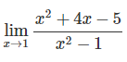.*

1. **Домашнее задание.**

*-* Запишите домашнее задание. Эти номера подобны тем, которые мы решали в классе, образец записи у вас в тетрадях. На следующем уроке я обязательно пройду и у всех всё проверю.

1. **Итог урока.**

*-* Сегодня на уроке мы познакомились с понятием предела функции, правилами вычисления предела в точке, научились вычислять предел функции в точке. Спасибо за урок!